Dashboard
- เมื่อเข้าสู่ระบบทรัพยากรบุคคล ปรากฏหน้าจอหน้าแรกของระบบทรัพยากรบุคคล ให้คลิกเลือกแถบเมนู “Dashboard” โดยระบบ Dashboard จะทำการแยกเมนูคือเมนูโครงสร้าง และกรอบอัตรากำลัง, ทะเบียนประวัติ, สรรหาสอบแข่งขัน, สรรหาคัดเลือก, สรรหาคัดเลือกผู้พิการ, การบรรจุ แต่งตั้ง ย้าย โอน, การพ้นจากราชการ, บันทึกเวลา และการลา, การดำเนินการทางวินัย, เงินเดือน/ค่าจ้าง, การประเมินผลฯ ระดับดับบุคคล และการพัฒนาบุคลากร/ศึกษาต่อ ดังรูปภาพ
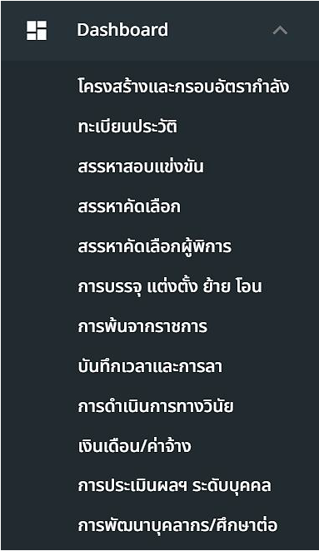
รูปภาพที่ 22 – 1 เมนู Dashboard
- โดยระบบ Dashboard จะมีหน้าที่ในการสรุปผลสถิติข้อมูลต่าง ๆ ของแต่ละระบบรวมไว้ในระบบ Dashboard โดยแยกตามเมนูตามระบบ ซึ่งการใช้งาน จะใช้งานในรูปแบบเดียวกัน คือ ระบบสามารถทำการแสดงสถิติข้อมูลต่าง เช่น ภาพรวมของระบบ รวมถึงการส่งออกข้อมูลต่าง ๆ ของแต่ละระบบได้ หรือการแสดงข้อมูลสถิติของแต่ละหน่วยงานได้เช่นกัน ดังตัวอย่างภาพสถิติระบบเงินเดือน/ค่าจ้าง
- การส่งออกข้อมูล Dashboard ของระบบที่ต้องการ ให้เจ้าหน้าที่ผู้ดูแลระบบทำการใช้เมาส์คลิก ระบบจะทำการส่งออก หรือดาวน์โหลดข้อมูล Dashboard หรือข้อมูลสถิติให้ทันที ในรูปแบบไฟล์ .pdf
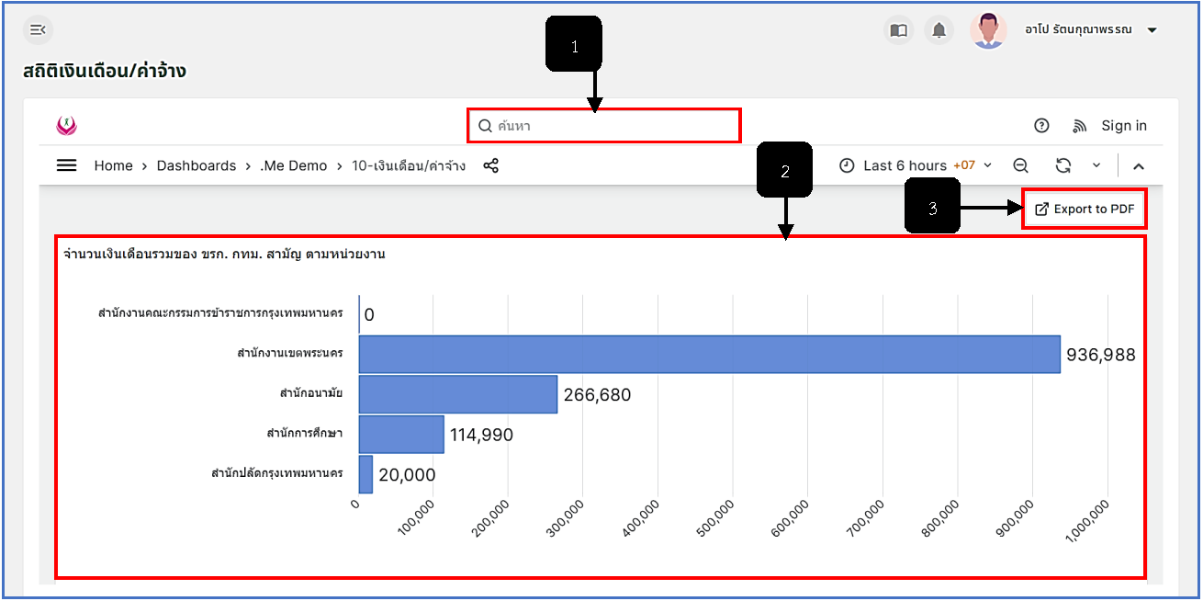
รูปภาพที่ 22 – 2 เมนู Dashboard ระบบเงินเดือน/ค่าจ้าง
หมายเลข 1 ช่องสำหรับคลิกเพื่อกรอกข้อมูลค้นหา
หมายเลข 2 ช่องสำหรับแสดงข้อมูลจำนวนเงินเดือนรวมของข้าราชการกรุงเทพมหานครสามัญตามหน่วยงาน
หมายเลข 3 ปุ่มสำหรับคลิกเพื่อดาวน์โหลดรายงานสถิติของระบบเงินเดือน และค่าจ้าง
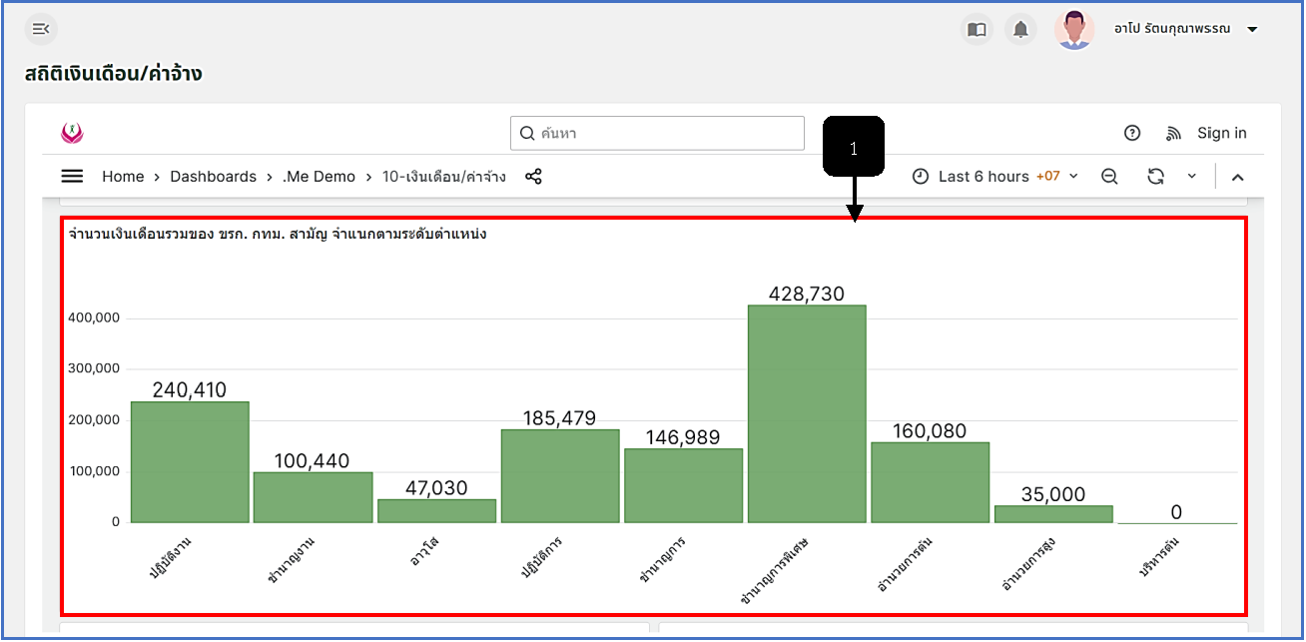
รูปภาพที่ 22 – 3 เมนู Dashboard ระบบเงินเดือน/ค่าจ้าง (2)
หมายเลข 1 ช่องสำหรับแสดงข้อมูลจำนวนเงินเดือนรวมของข้าราชการกรุงเทพมหานครสามัญ จำแนกตามระดับตำแหน่ง
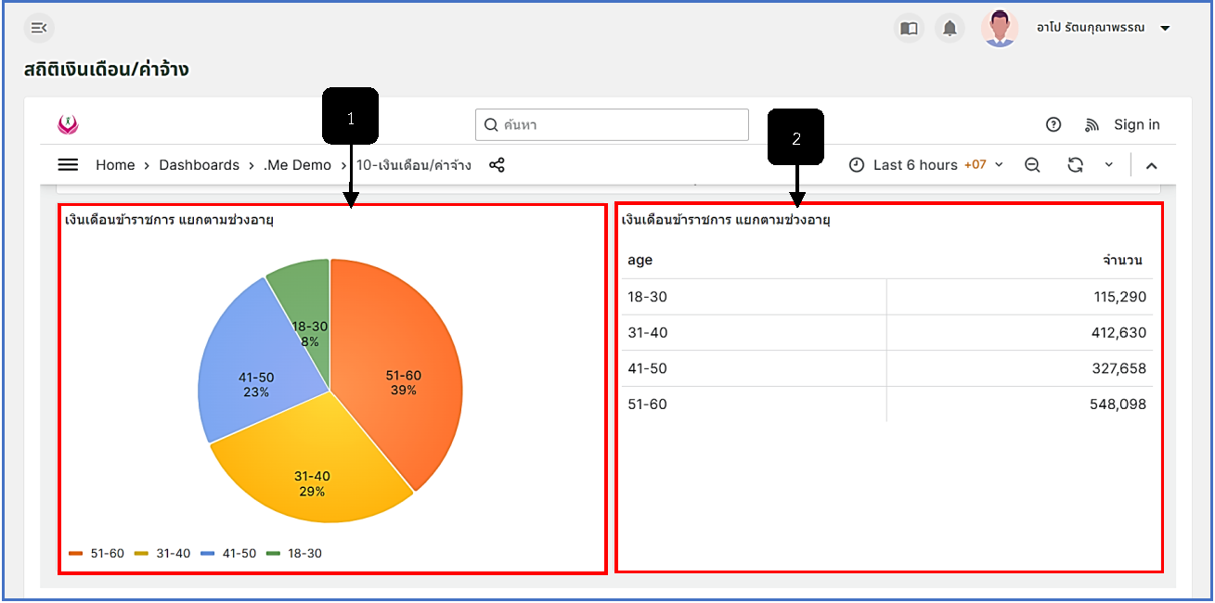
รูปภาพที่ 22 – 4 เมนู Dashboard ระบบเงินเดือน/ค่าจ้าง (3)
หมายเลข 1 ช่องสำหรับแสดงข้อมูลจำนวนเงินเดือนของข้าราชการกรุงเทพมหานครสามัญ แยกตามช่วงอายุ โดยแสดงข้อมูลเป็นแผนภูมิวงกลม
หมายเลข 2 ช่องสำหรับแสดงข้อมูลจำนวนเงินเดือนของข้าราชการกรุงเทพมหานครสามัญ แยกตามช่วงอายุ โดยแสดงข้อมูลเป็นรายการ (List)

